2020年度
中国国民党革命委员会甘肃省委员会
部门决算

目 录
第一部分 部门概括
一、部门职责
二、机构设置
第二部分 2020年度部门决算报表
一、收入支出决算总表
二、收入决算表
三、支出决算表
四、财政拨款收入支出决算总表
五、一般公共预算财政拨款支出决算表
六、一般公共预算财政拨款基本支出决算表
七、一般公共预算财政拨款“三公”经费支出决算表
八、政府性基金预算财政拨款收入支出决算表
九、国有资本经营预算财政拨款支出决算表
第三部分 2020年度部门决算情况说明
一、收入支出决算总体情况说明
二、收入决算情况说明
三、支出决算情况说明
四、财政拨款收入支出决算总体情况说明
五、一般公共预算财政拨款支出决算情况说明
六、一般公共预算财政拨款基本支出决算情况说明
七、一般公共预算财政拨款“三公”经费支出决算情况说明
八、机关运行经费支出情况说明
九、政府采购支出情况说明
十、国有资产占用情况说明
十一、政府性基金预算财政拨款收支决算情况说明
十二、国有资本经营预算财政拨款支出情况说明
十三、预算绩效情况说明
第四部分 名词解释

第一部分 部门概括

一、部门职责
中国国民党革命委员会（简称“民革”）是具有政治联盟性质的、致力于建设中国特色社会主义和祖国统一事业的政党，是中国共产党领导的多党合作和政治协商制度中的参政党。民革甘肃省委员会是民革在甘肃省的地方组织，系中共甘肃省委领导下的参政党机关。
主要职能职责：一是宣传、贯彻中国共产党和国家的方针、政策,发挥参政党作用；二是贯彻民革中央的组织路线,制定全省组织发展计划和实施方案,并组织实施；三是组织、指导全省各级民革组织及党员进行调研，参政议政、民主监督,反映社情民意的各项工作；四是宣传和贯彻“和平统一、一国两制”的方针,动员和组织全省民革党员,为促进祖国和平统一而努力；五是宣传贯彻以经济建设为中心的方针,组织、推动民革党员立足本职、深入调研,在经济建设中开展广泛的服务和贡献活动；六是通过各项工作的开展,发现和培养人才,向各级政府和社会各方面推荐人才,发挥他们的才智。
二、机构设置
1．根据上述职责,民革甘肃省委机关内设6个处室：办公室、组织处、宣传处、社会服务处、联络处、调查研究室。
2．行政编制人数30人。2020年初在职25人，本年度调入2人，退休2人，年终在职25人。

第二部分 2020年度部门决算报表
- 收入支出决算总表
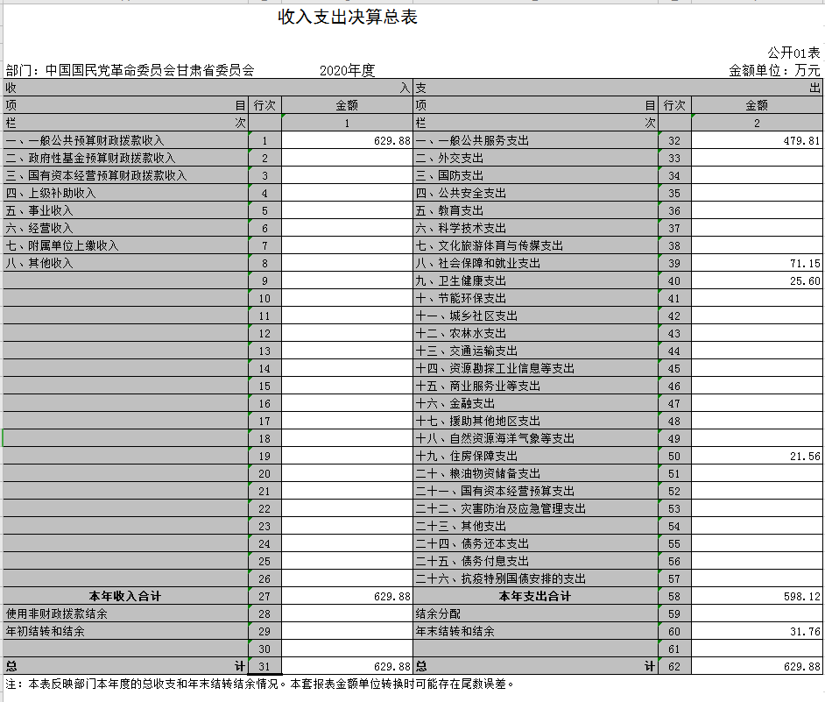

- 收入决算表
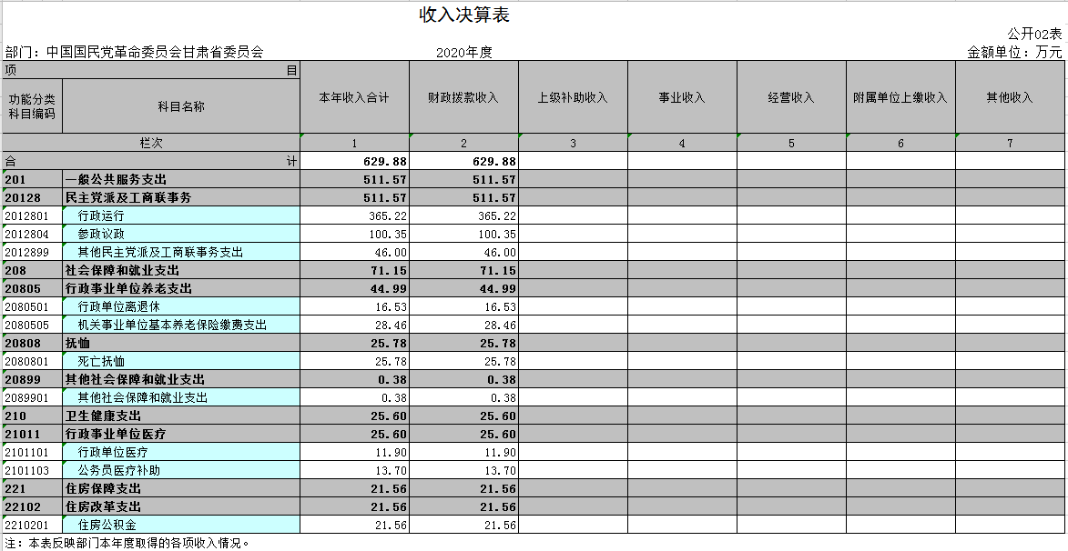

- 支出决算表
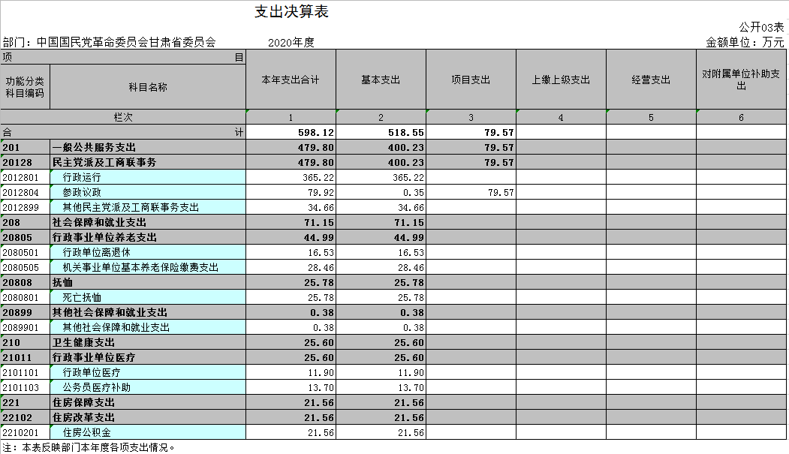

- 财政拨款收入支出决算总表
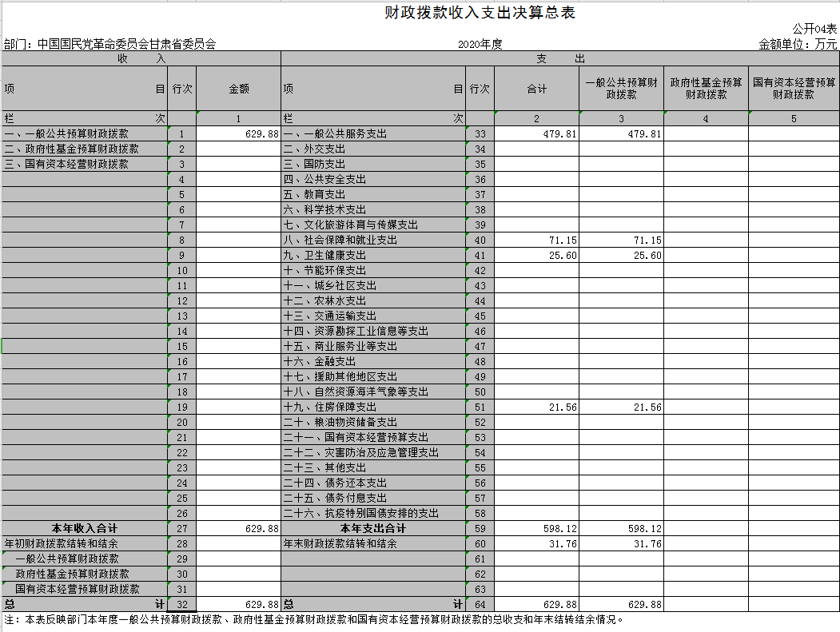
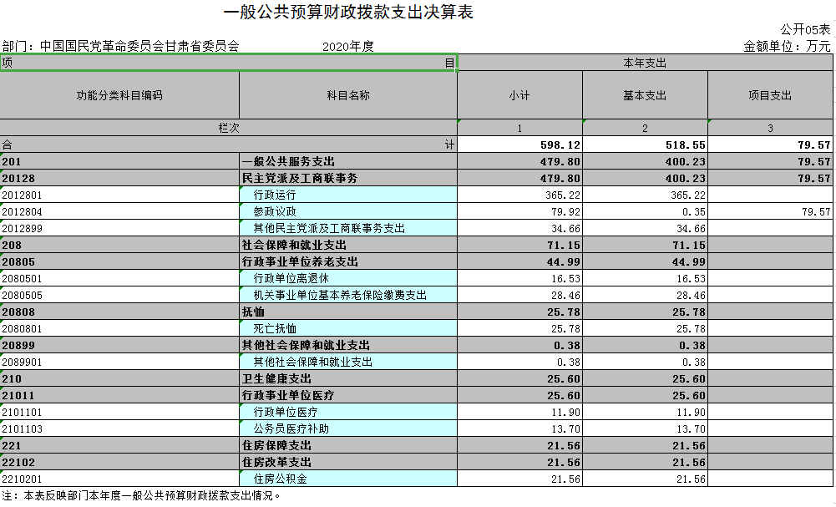
- 一般公共预算财政拨款支出决算表
- 一般公共预算财政拨款基本支出决算表

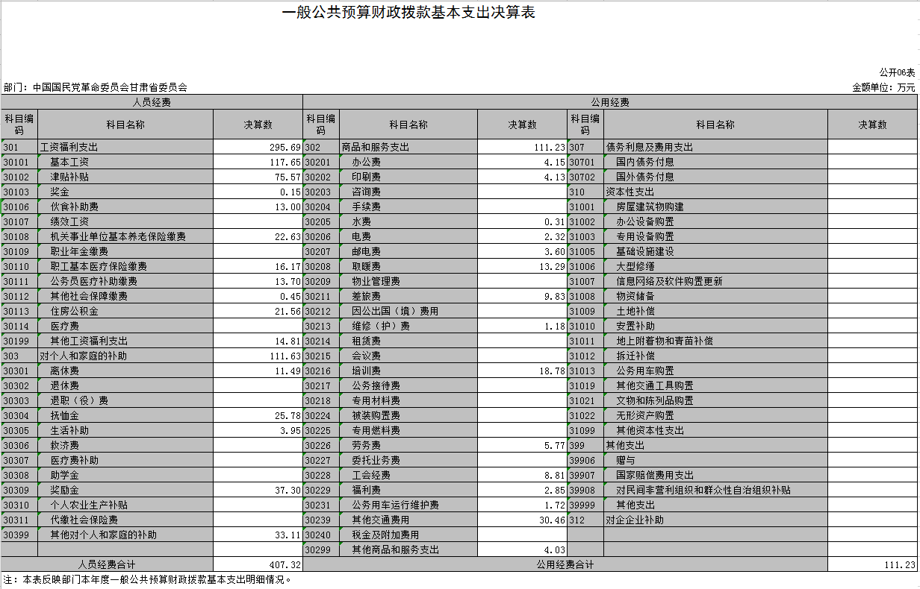
七、一般公共预算财政拨款“三公”经费支出决算表
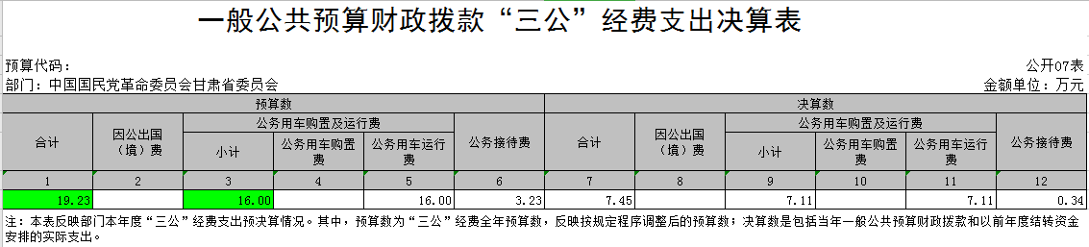
八、政府性基金预算财政拨款收入支出决算表
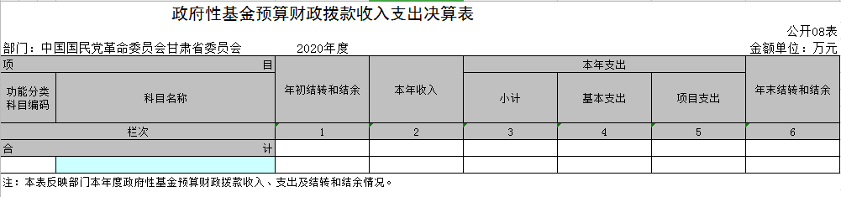
注：我单位无政府性基金支出，故无数据。
九、国有资本经营预算财政拨款支出决算表
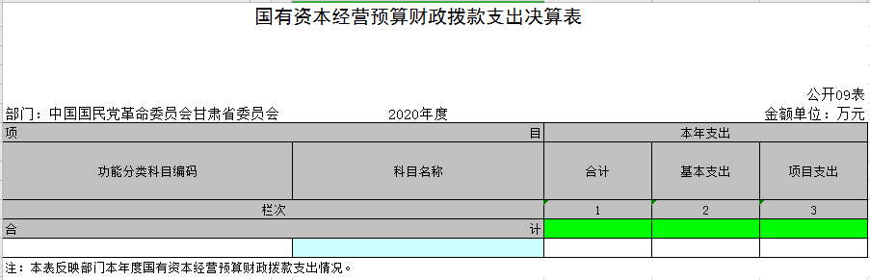
注：我单位无国有资本经营支出，故无数据。

第三部分 2020年度部门决算情况说明
一、收入支出决算总体情况说明
2020年度收、支总计629.88万元。收、支较上年决算数减少79.62万元，下降11.22%，主要原因是我单位严格落实省委省政府过“紧日子”要求，且本年度受新冠肺炎疫情影响，减少了调研、会议等相关支出计划。
二、收入决算情况说明
我单位2020年度收入合计629.88万元，其中：一般公共预算财政拨款收入629.88万元，占100.00%。与上年决算数相比，收入减少了78.21万元、下降11.05%，减少的主要原因是本年度我单位抚恤金减少。
三、支出决算情况说明
我单位2020年度支出合计598.12万元，其中：基本支出518.55万元，占 86.70%；项目支出79.57万元，占13.30%。与上年决算数相比，减少了111.38万元、下降15.70%，减少的主要原因是本年度受新冠肺炎疫情影响，减少了相关支出计划，且我单位严格落实省委省政府过“紧日子”要求。
四、财政拨款收入支出决算总体情况说明
2020年度财政拨款收、支总计629.88万元。与2019年相比，财政拨款收、支总计各减少79.62万元，下降11.22%。主要原因是我单位严格落实省委省政府过“紧日子”要求，且本年度受新冠肺炎疫情影响，减少了调研、会议、差旅等支出计划安排，相关费用减少；抚恤金减少。
五、一般公共预算财政拨款支出决算情况说明
2020年度一般公共预算财政拨款支出598.12万元，较上年决算数减少111.38万元、下降15.70%。主要原因是我单位本年度受新冠肺炎疫情影响，减少了调研、会议、差旅等支出计划安排，相关费用减少。主要用于以下几个方面：
1．一般公共服务支出479.81万元，占80.22%，年初预算数为463.05万元，完成年初预算的103.62%，决算数大于预算数的主要原因是本年度人员经费增加。
2．社会保障与就业支出71.15万元，占11.90%，年初预算数为46.08万元，完成年初预算的154.41%，决算数大于预算数的主要原因是本年度申请一位逝世干部抚恤金。
3．卫生健康支出 25.6万元，占4.28%，年初预算数为25.6万元，完成年初预算的100%，无变化。
4．住房保障支出 21.56万元，占3.60%，年初预算数为21.56万元，完成年初预算数的100%，无变化。
六、一般公共预算财政拨款基本支出决算情况说明
220年度一般公共预算财政拨款基本支出518.55万元。其中：人员经费407.32万元，较上年决算数减少64.09万元，下降13.60%，主要原因是本年度我单位抚恤金减少；人员经费用途主要包括基本工资、津贴补贴、奖励金、社会保障缴费、住房公积金、交通补助、抚恤金等。公用经费111.23万元，较上年决算数减少126.87万元，下降53.28%，主要原因是本年度受新冠肺炎疫情影响，减少了调研、会议、差旅等支出计划安排，相关费用减少，且本年度决算将基本支出与项目支出分开填报，上年度决算中公用经费包含项目支出部分；公用经费用途主要包括办公费、培训费、差旅费、印刷费、公务用车运行维护费等。
七、一般公共预算财政拨款“三公”经费支出决算情况说明
（一）“三公”经费财政拨款支出总体情况说明
2020 年度我单位“三公”经费支出年初预算数为19.23万元，支出决算为7.45万元，较年初预算减少11.78万元，下降61.26%，完成年初预算的38.74%，决算数小于预算数的主要原因是本年度受新冠肺炎疫情影响，减少了相关计划安排，且我单位严格执行省委省政府、省财政厅相关规定，控制“三公”预算，厉行勤俭节约。较上年决算数减少8.75万元，下降54.01%，主要原因是本年度受新冠肺炎疫情影响，减少了调研、会议、差旅等支出计划安排，且我单位严格按照相关文件要求，压缩“三公”经费支出，勤俭节约。
（二）“三公”经费财政拨款支出决算具体情况说明
1.因公出国（境）费用年初预算数为0.00万元，支出决算为0.00万元，无变化。
2.公务用车购置及运行维护费年初预算数为16.00万元，支出决算为7.11万元，完成年初预算的44.44%,决算数小于预算数的主要原因是本年度受新冠肺炎疫情影响，减少了调研、会议、差旅等支出计划安排，且我单位严格控制公车运行费用。
其中：公务用车购置费年初预算数为0.00万元，支出决算为0.00万元，完成年初预算的0.00%,无变化。
公务用车运行维护费年初预算数为16.00万元，支出决算为7.11万元，完成年初预算的44.44%,决算数小于预算数的主要原因是本年度受新冠肺炎疫情影响，减少了调研、会议、差旅等支出计划安排，且我单位严格控制公车运行费用。
3.公务接待费年初预算数为3.23万元，支出决算为0.34万元，完成年初预算的10.53%,决算数小于预算数的主要原因是本年度受新冠肺炎疫情影响，民革中央及兄弟省委会调研等计划减少，且我单位严格控制公务接待费支出。
（三）“三公”经费财政拨款支出决算实物量情况
2020年我单位因公出国（境）共计0个团组，0人；公务用车购置0辆，公务车保有量为3辆，其中机要通信用车1辆、应急保障用车1辆、其它公务用车（实物保障用车）1辆；国内公务接待3批次44人，其中：外事接待0批次0人，国（境）外公务接待0批次0人。
八、机关运行经费支出情况说明
2020年我单位机关运行经费支出111.23万元，机关运行经费主要用于办公费、差旅费、会议费、培训费、公务车运行维护费、公务接待费、印刷费等。机关运行经费较上年决算数减少126.87万元，下降53.28%，主要原因是本年度受新冠肺炎疫情影响，减少了调研、会议、差旅等支出计划安排，相关费用减少，且本年度决算将基本支出与项目支出分开填报，上年度决算中机关运行经费包含项目支出部分。
其中：本年度会议费支出8.62万元，较上年决算数减少6.84万元，下降44.24%，主要原因是本年度受新冠肺炎疫情影响，减少了会议安排。本年度培训费支出33.08万元，较上年决算数增加20.26万元，增长158.03%，主要原因是本年度下半年按照年初工作计划安排，举办了4期培训班，参与党员人数多。
九、政府采购支出情况说明
2020年我单位政府采购支出总额8.95万元，其中：政府采购货物支出8.95万元、政府采购工程支出0.00万元、政府采购服务支出0.00万元。授予中小企业合同金额8.95万元，占政府采购支出总额的100.00%，其中：授予小微企业合同金额8.95万元，占政府采购支出总额的100.00%。主要用于采购组织信息管理系统、计算机、打印机、办公家具等。
十、国有资产占用情况
截至2020年12月31日，我单位共有车辆3辆，其中，副部（省）级及以上领导用车0辆、机要通信用车1辆、应急保障用车1辆、执法执勤用车0辆，特种专业技术用车0辆，离退休干部用车0辆，其他公务用车1辆，其它公务用车为实物保障用车。
十一、政府性基金预算财政拨款收支决算情况说明
我单位2020年度无政府性基金预算财政拨款收支。
十二、国有资本经营预算财政拨款支出情况说明
我单位2020年度无国有资本经营预算财政拨款支出。十三、预算绩效情况说明
（一）预算绩效管理工作开展情况
根据预算绩效管理要求，本部门对1个项目（主委特别费、培训费、调研费、业务费项目）开展了绩效自评，其中，以填报目标自评表形式开展自评1项，涉及资金79.57万元。从评价情况来看，项目自评结果为“优”，涉及资金79.57万元；财政部门对我单位项目支出总体评价为“优”。但项目自评价规范性评价为“良好”，主要是缺少成本指标、效益指标设置太宽泛，我单位收到财政部门反馈意见后，已修改完善（详见附件《中国国民党革命委员会甘肃省委员会2020年部门整体支出绩效自评表》）。
（二）绩效自评结果
1.绩效目标自评表
主委特别费、培训费、调研费、业务费项目绩效目标自评综述：根据年初设定的绩效目标，项目总体完成情况主委特别费、培训费、调研费、业务费项目自评价得分92.37分，自评结果为“优”。
项目全年预算数为100万元，执行数为79.57万元，完成预算的79.57%。
主要产出和效果：一是2020年度项目支出开展了3次会议，参会人数200余人，及时了解国家最新方针政策及党中央重要指示，进而提高民革党员履职能力、参政议政水平；二是开展了3期培训，130余名党员参加培训，加强民革全省各级机关干部的业务培训，提升工作水平，增强服务民革组织的能力；三是全年开展调研7次，参与调研督查20余人，为民革中央和兄弟省委会相关调研提供了详实基础资料和意见建议；四是组织社会服务工作4次，20余人参与社会服务；五是公务用车维修维护保养3辆；六是购置图书室书籍340余本，印刷材料数量6000余本。
发现的问题：一是未设置成本指标；二是效益指标设置太宽泛。下一步改进措施：一是年初绩效目标申报时合理设置成本指标；二是根据数量指标来细化效益指标，以更好地考核。
2.绩效自评报告或案例
绩效自评报告及报表见附件。
（三）重点绩效评价结果
我单位本年度无重点项目评价。

第四部分 名词解释
一、财政拨款收入：指本年度从本级财政部门取得的财政拨款，包括一般公共预算财政拨款和政府性基金预算财政拨款。
二、事业收入：指事业单位开展专业业务活动及其辅助活动取得的现金流入；事业单位收到的财政专户实际核拨的教育收费等资金在此反映。
三、经营收入：指事业单位在专业业务活动及其辅助活动之外开展非独立核算经营活动取得的现金流入。
四、其他收入：指单位取得的除“财政拨款收入”、“事业收入”、“经营收入”等以外的收入，包括未纳入财政预算或财政专户管理的投资收益、银行存款利息收入、租金收入、捐赠收入，现金盘盈收入、存货盘盈收入、收回已核销的应收及预付款项、无法偿付的应付及预收款项等。各单位从本级财政部门以外的同级单位取得的经费、从非本级财政部门取得的经费，以及行政单位收到的财政专户管理资金反映在本项内。
五、年初结转和结余：指单位上年结转本年使用的基本支出结转、项目支出结转和结余、经营结余。
六、结余分配：指单位按照国家有关规定，缴纳所得税、提取专用基金、转入事业基金等当年结余的分配情况。
七、年末结转和结余：指单位结转下年的基本支出结转、项目支出结转和结余、经营结余。
八、基本支出：指为保障机构正常运转、完成日常工作任务而发生的人员经费和公用经费。其中：人员经费指政府收支分类经济科目中的“工资福利支出”和“对个人和家庭的补助”；公用经费指政府收支分类经济科目中除“工资福利支出”和“对个人和家庭的补助”外的其他支出。
九、项目支出：指在基本支出之外为完成特定行政任务和事业发展目标所发生的支出。
十、经营支出：指事业单位在专业业务活动及其辅助活动之外开展非独立核算经营活动发生的支出。
十一、“三公”经费：指用一般公共预算财政拨款安排的因公出国（境）费、公务用车购置及运行维护费、公务接待费。其中，因公出国（境）费反映单位公务出国（境）的国际旅费、国外城市间交通费、住宿费、伙食费、培训费、公杂费等支出；公务用车购置费反映单位公务用车购置支出（含车辆购置税）；公务用车运行维护费反映单位按规定保留的公务用车燃料费、维修费、过路过桥费、保险费、安全奖励费用等支出；公务接待费反映单位按规定开支的各类公务接待（含外宾接待）支出。
十二、机关运行经费：为保障行政单位（含参照公务员法管理的事业单位）运行用于购买货物和服务等的各项公用经费，包括办公及印刷费、邮电费、差旅费、会议费、福利费、日常维护费、专用材料及一般设备购置费、办公用房水电费、办公用房取暖费、办公用房物业管理费、公务用车运行维护费以及其他费用。
十三、工资福利支出（支出经济分类科目类级）：反映单位开支的在职职工和编制外长期聘用人员的各类劳动报酬，以及为上述人员缴纳的各项社会保险费等。
十四、商品和服务支出（支出经济分类科目类级）：反映单位购买商品和服务的支出（不包括用于购置固定资产的支出、战略性和应急储备支出）。
十五、对个人和家庭的补助（支出经济分类科目类级）：反映用于对个人和家庭的补助支出。
十六、其他资本性支出（支出经济分类科目类级）：反映非各级发展与改革部门集中安排的用于购置固定资产、战略性和应急性储备、土地和无形资产，以及构建基础设施、大型修缮和财政支持企业更新改造所发生的支出。

民革甘肃省委员会
2021年8月18日

